附件1：

重庆市公共资源交易网璧山版块进入方法

一、通过重庆公共资源交易网进入

1、在浏览器地址栏输入重庆公共资源交易网网址：https://www.cqggzy.com/

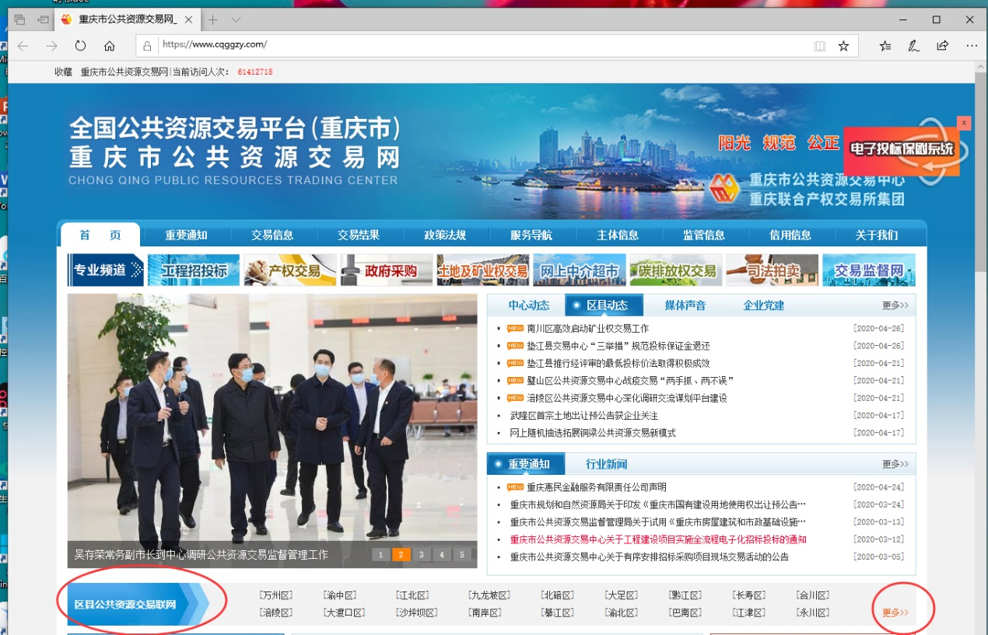

2、点击区县公共资源交易联网-更多

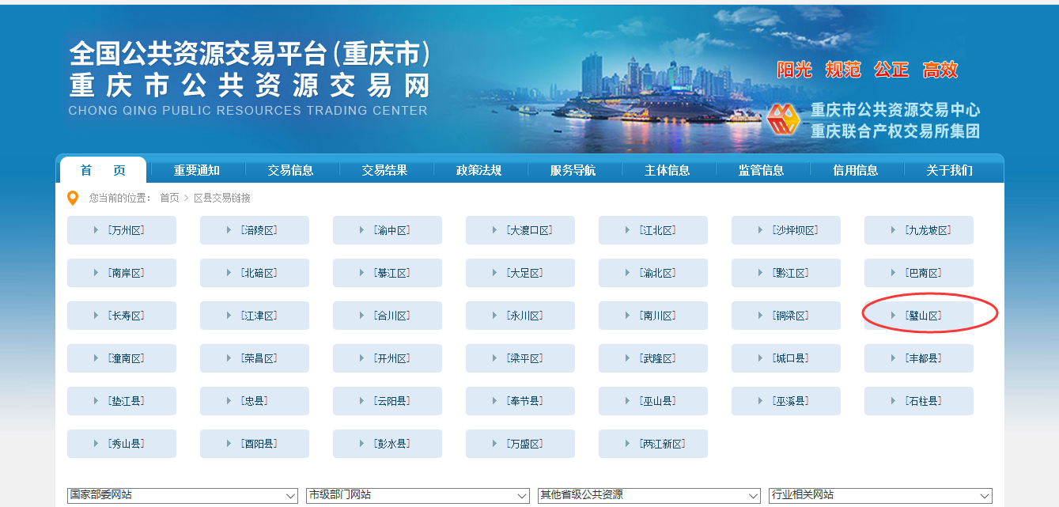

3、点击璧山区璧山区进入

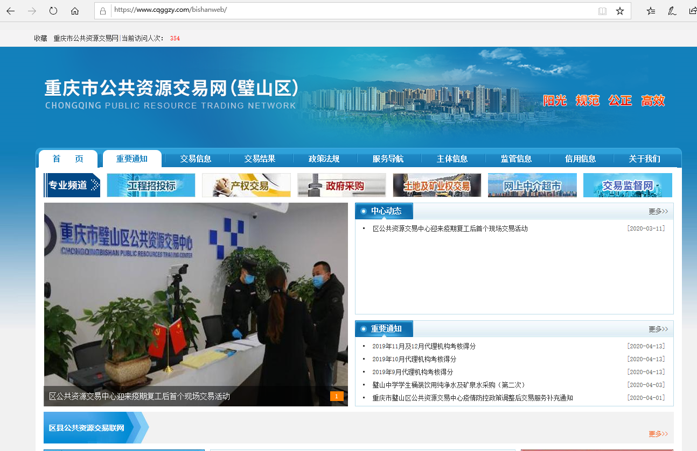

二、直接在浏览器输入网址进入

在浏览器网址栏输入：<https://www.cqggzy.com/bishanweb>，即可进入璧山区版

